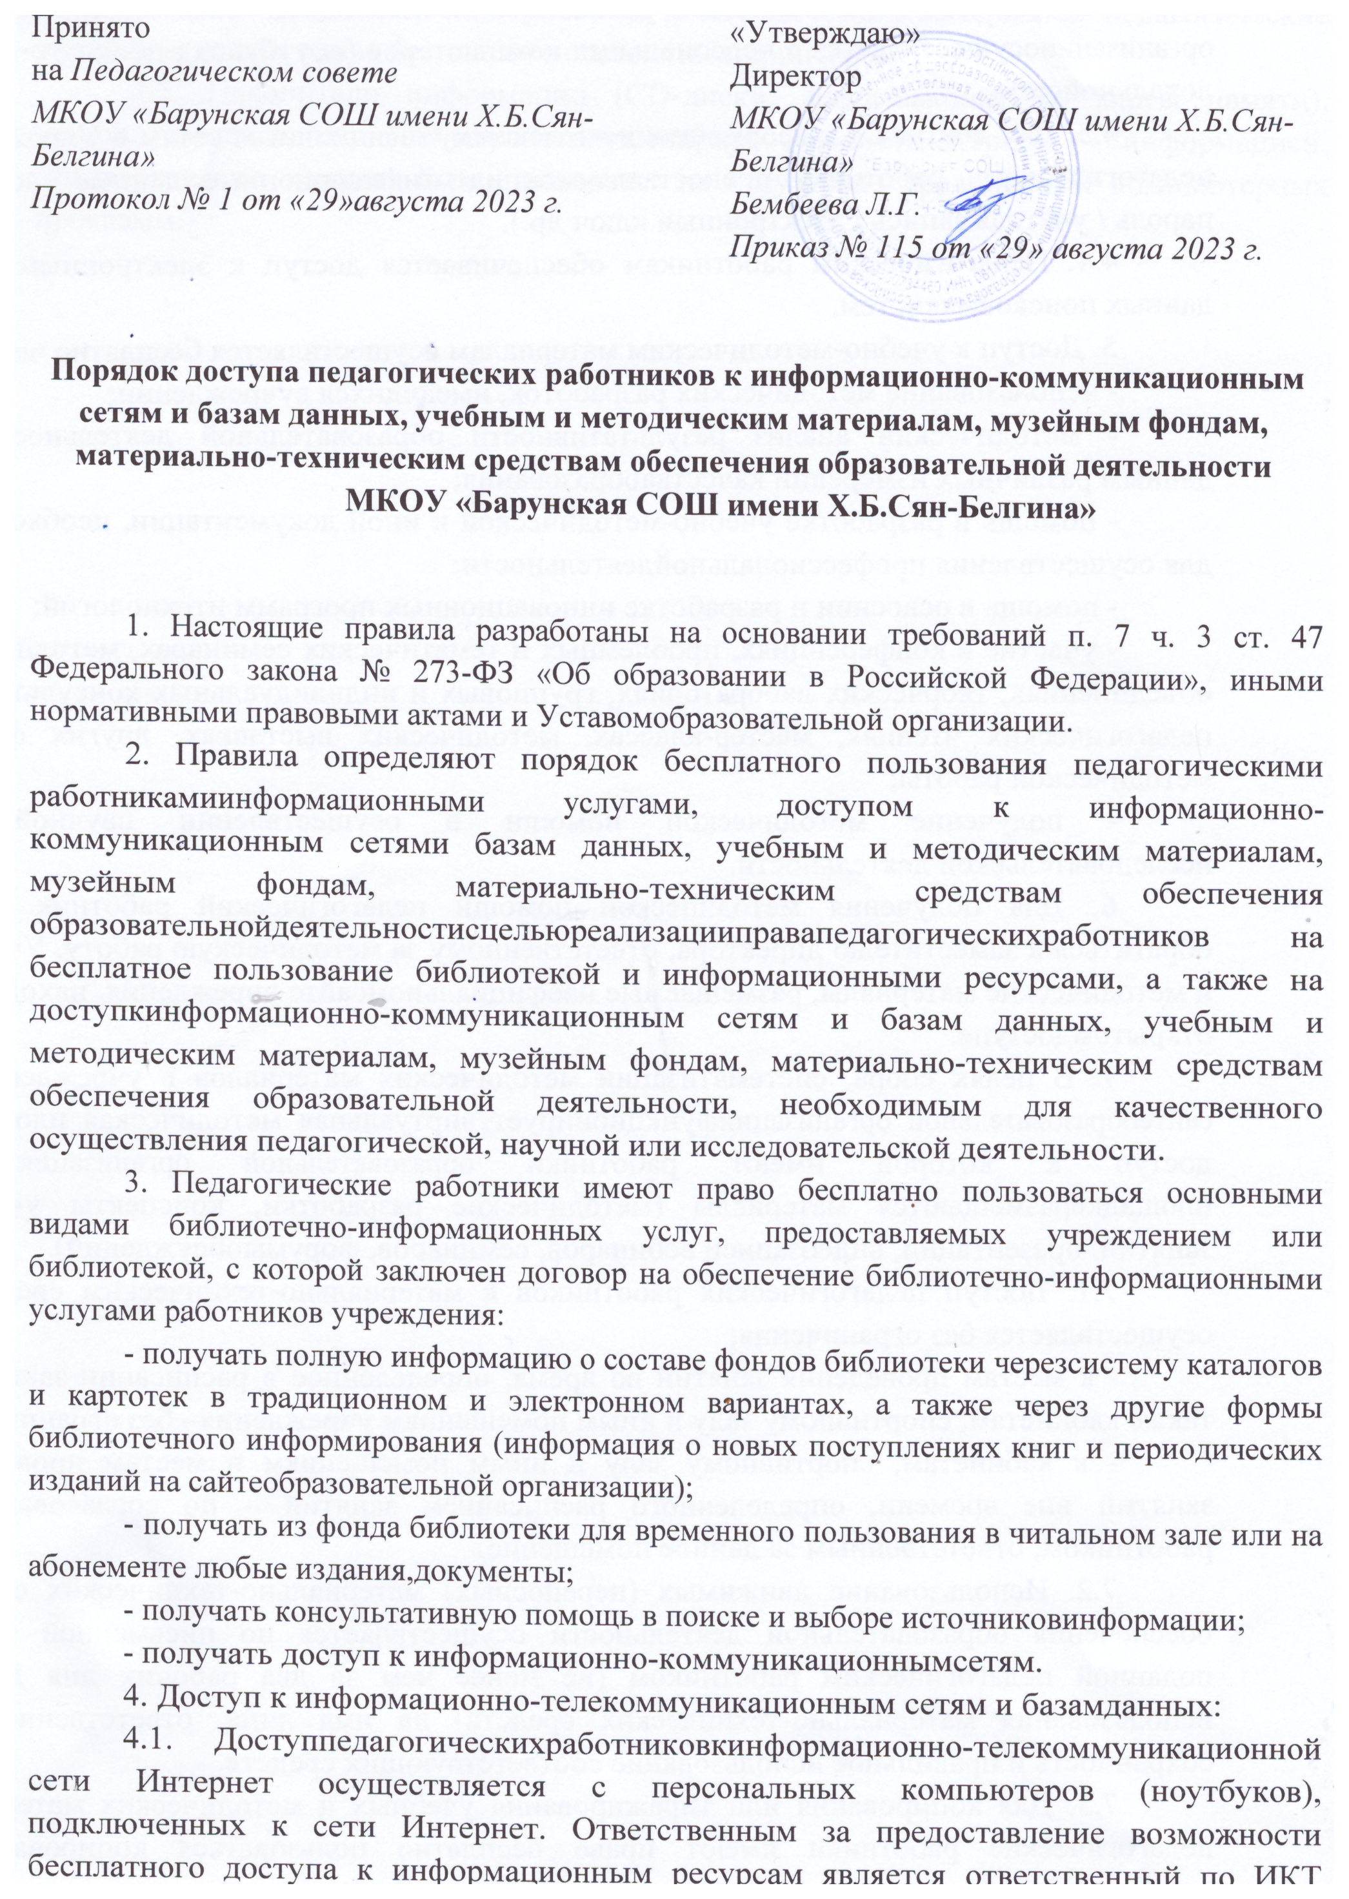

учреждения.

4.2. Доступ педагогических работников к локальной сети образовательной организацииосуществляется с персональных компьютеров (ноутбуков), подключенных к локальнойсети.

4.3. Для доступа к информационно-телекоммуникационным сетям в Учреждении педагогическому работнику предоставляются идентификационные данные (логин и пароль / учётная запись / электронный ключ др.).

4.4. Педагогическим работникам обеспечивается доступ к электронным базам данных поисковыхсистем.

5. Доступ к учебно-методическим материалам осуществляется бесплатно через:

- использование методических разработок, имеющихся вучреждении;

- методический анализ результативности образовательной деятельности по данным различных измерений качестваобразования;

- помощь в разработке учебно-методической и иной документации, необходимой для осуществления профессиональнойдеятельности;

- помощь в освоении и разработке инновационных программ итехнологий;

- участие в конференциях, проблемных и тематических семинарах, методических объединениях, творческих лабораториях, групповых и индивидуальных консультациях, педагогических чтениях, мастер-классах, методических выставках, других формах методической работы;

- получение методической помощи в осуществлении научной или исследовательской деятельности.

6. Для получения методической помощи педагогический работник может обратиться к заместителю директора, ответственному за методическую работу. Учебные и методические материалы, размещаемые наофициальномсайте учреждения, находятся в открытомдоступе.

7. В целях сбора, систематизации методических материалов в учреждении на сайтеобразовательной организациифункционирует виртуальная методическая площадка, доступ к которой имеют работники образовательной организации. На площадкеразмещаются материалы (методические разработки, конспекты учебных занятий, презентации, видеозаписи вебинаров, семинаров, форумыобсуждений).

7.1. Доступ педагогических работников к материально-техническим средствам осуществляется без ограничения;

- к местам проведения занятий во время, определенное в расписании занятий, а также кабинетам, спортивному залу и иным помещениям учреждения− без ограничения;

- к кабинетам, спортивному залу и иным помещениям и местам проведения занятий вне времени, определенного расписанием занятий − по согласованию с работником, ответственным за данное помещение.

7.2. Использование движимых (переносных) материально-технических средств обеспечения образовательной деятельности осуществляется по письменной заявке, поданной педагогическим работником (не менее чем за два рабочих дня до дня использования материально-технических средств) на имя лица, ответственного за сохранность и правильное использование соответствующих средств.

7.3. Для копирования или тиражирования учебных и методических материалов педагогические работники имеют право бесплатно пользоваться копировальным аппаратом.

7.4. Для распечатывания учебных и методических материалов педагогические работники имеют право бесплатно пользоваться принтером.

7.5. Накопители информации (СD-диски, флеш-накопители, карты памяти), используемыепедагогическимиработникамиприработескомпьютерной информацией, предварительно должны быть проверены на отсутствие вредоносных компьютерных программ.